人工智能应用实践课题进展周报（第四周）

参与人员：柯谨、徐青杨
记录人：徐青杨
日期：2026年7月24日

一、本周主要工作
本周围绕课题中期检查节点，完成了三大核心任务：
（1）阶段三AI Agent模块的完整开发与集成，实现了LLM驱动的智能匹配和报告自动生成功能，平台从静态知识库升级为具备AI推理能力的智能策略平台。
（2）中期检查表的撰写与提交，系统梳理了项目定位演进、技术实现路径和阶段性成果，以"图文并茂"方式呈现全部9张平台图片。
（3）平台Demo展示页面的制作，生成了自包含的离线演示页面（platform-demo.html）和完整的产品截图集，便于向老师和同学分享展示。

至此，项目已按计划完成全部三个阶段（数据层→前端Dashboard→AI Agent）的开发工作，平台具备完整的演示能力和AI扩展能力。

表1 三阶段开发完成总览
阶段 | 核心内容 | 关键交付物 | 完成时间 | 状态
阶段一  数据层 | AI工具数据库  园区信息库  商业案例库 | 20个AI工具(9大分类)  15个广东省零碳园区  8个标杆商业案例  SQLite数据库 | 第2周  (7/7-7/11) | ✅
阶段二  前端Dashboard | 总览仪表盘  工具箱浏览  工具详情页  园区匹配页 | React+TS 4页面  Ant Design暗色主题  ECharts可视化  Vite构建 | 第3周  (7/12-7/17) | ✅
阶段三  AI Agent | AI智能匹配  AI报告生成  LLM集成  Demo降级 | 2个AI端点  Demo双轨架构  LLM Service  Markdown报告页 | 第4周  (7/18-7/22) | ✅

二、阶段三AI Agent模块开发（核心进展）

2.1 模块概述
阶段三的核心目标是将平台从静态知识库升级为具备AI推理能力的智能策略平台。围绕这一目标，完成了LLM Service、AI智能匹配、AI报告生成、Demo降级模式和前端AI界面五个子模块的开发。
子模块 | 功能 | 技术方案 | 状态
LLM Service | 统一的大模型调用封装 | OpenAI兼容SDK  支持DeepSeek/Claude双供应商切换 | ✅
AI智能匹配 | 基于LLM推理的园区-工具匹配 | 多维特征分析→JSON结构化输出  →置信度评分+推荐理由 | ✅
AI报告生成 | 五章节园区分析报告自动生成 | 分章节Prompt编排  →Markdown输出→前端渲染 | ✅
Demo降级模式 | 无API Key环境的完整功能体验 | 规则匹配回退 + 预置模板报告  每个章节含Demo提示 | ✅
前端AI界面 | 匹配推理展示+报告Markdown渲染 | React Tabs双模式切换  自定义SimpleMarkdown组件 | ✅

2.2 LLM Service架构设计
采用Provider-Agnostic（供应商无关）的架构设计原则。核心设计决策：不依赖LangChain等重型框架，直接使用OpenAI兼容SDK更轻量、更可调试；环境变量驱动切换，修改.env中三个变量即可无缝切换LLM供应商；Demo模式零依赖，未配置API Key时自动启用模板模式，确保课堂演示100%可靠。

图1 LLM Service架构设计
平台配置层（.env环境变量）
↓
LLM Service（services/llm_service.py）
├── OpenAI 兼容 SDK 封装
├── chat() / chat_json() 统一接口
└── is_configured() 能力检测
↓
┌─────────────┬──────────────┬─────────────┐
│ DeepSeek API │ Claude API │ Demo 降级 │
│(deepseek-chat)│(claude-sonnet)│ (模板模式) │
└─────────────┴──────────────┴─────────────┘

2.3 AI智能匹配实现
AI智能匹配替代了原有硬编码规则匹配（PARK_TYPE_PRIORITY_TOOLS字典），升级为基于LLM推理的智能匹配。原有规则匹配的局限性在于：每个园区类型仅有8个固定优先工具ID，无法根据具体园区特征动态调整；推荐无理由说明，用户无法理解"为什么推荐这个工具"；无法感知工具间的协同关系和部署时序。
AI匹配通过以下流程生成个性化推荐：
用户选择园区（如：湛江经开区东海岛）→ 后端收集园区多维信息（类型、产业、关键方向、建设周期、城市）→ 构建Prompt（System提示 + 园区信息 + 20个工具摘要）→ LLM推理分析 → JSON结构化输出（含match_reasoning/confidence/core_recommendations/general_recommendations）→ 前端展示（匹配推理卡片 + 评分 + 理由 + 优先级标签）

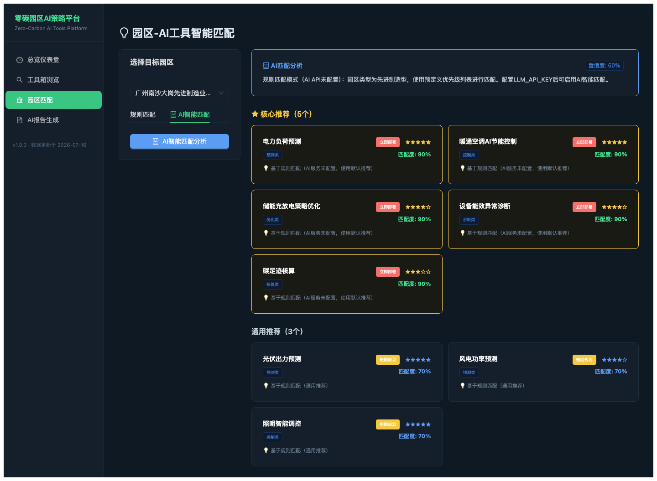
图2 AI智能匹配结果页 — 匹配推理分析卡片（含置信度）+ 核心推荐（含匹配度百分比和推理理由）+ 部署优先级标签

2.4 AI报告生成实现
报告生成采用分章节Prompt编排策略，而非一次生成全部内容：
章节 | 内容 | Token预算 | 核心Prompt要点
一、园区概况 | 园区基本情况、零碳建设重点方向、在广东省的定位 | ~2048 | 基本信息+产业解读+体系定位
二、核心AI工具推荐 | Top 5-8个最适合该园区的工具，含推荐理由和预期效果 | ~4096 | 园区特征+工具库全览→推荐+理由+优先级
三、技术缺口分析 | 当前覆盖薄弱环节、同类型园区对比、需补足的AI能力 | ~2048 | 覆盖率数据+同类型对比+关键差距
四、实施路线图 | 三阶段规划（基础建设→核心部署→优化提升）含里程碑 | ~3072 | 建设周期+关键方向→分阶段方案
五、总结与建议 | 核心结论、优先行动建议（2-3条）、风险提示 | ~2048 | 结论+建议+风险

分章节调用的优势：（1）每章节有独立的System Prompt和针对性指令；（2）单章节失败不影响其他章节；（3）用户可以看到分章节的生成进度；（4）Token消耗可控，每章节独立预算。
Demo模板模式：当LLM API未配置时，_generate_demo_report()函数为每个章节提供预写的模板内容，动态填充园区名称、类型、工具列表等实际数据。每个章节末尾标注"💡 当前为Demo模式"提示。

图3 AI报告生成界面（左：园区选择和配置 / 右：五章节报告区域）

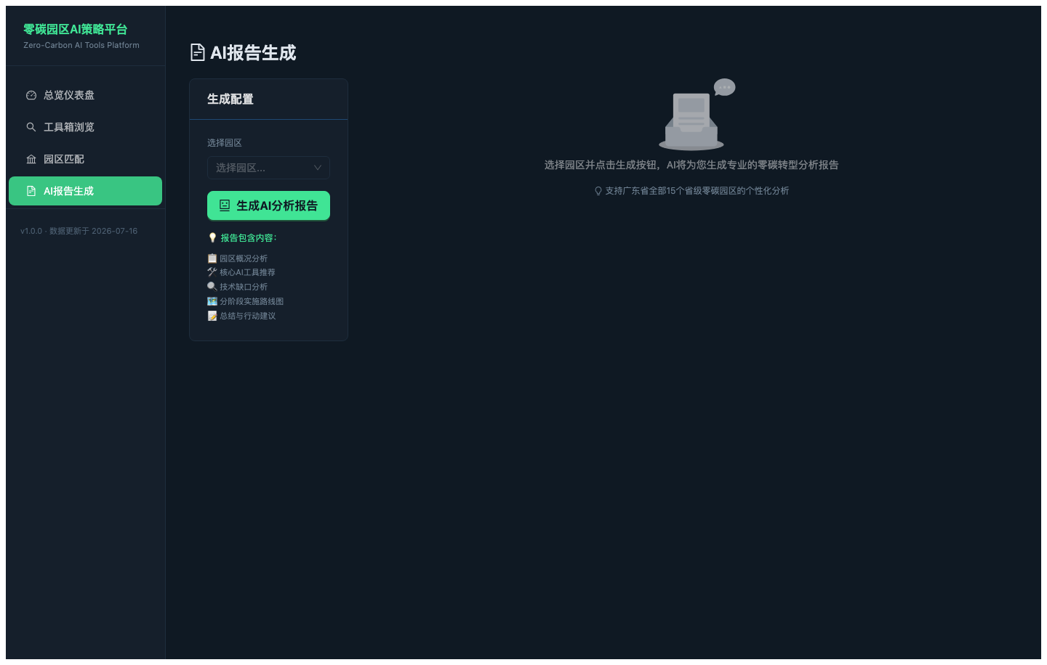

图4 AI生成的分析报告 — 以湛江经开区（东海岛）为例的五章节完整报告

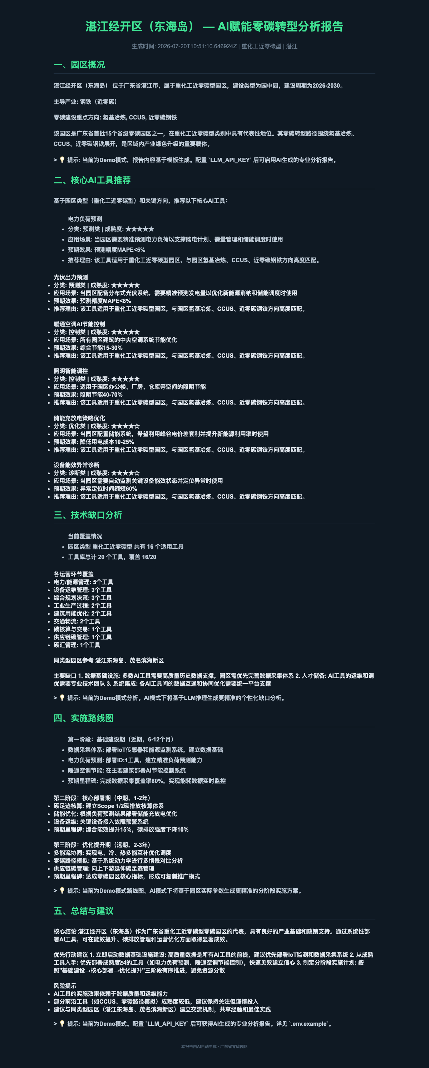

2.5 前端新增与升级页面

ParkMatch.tsx 升级：
- • 新增双Tab切换：「规则匹配」|「AI智能匹配」
- • AI匹配模式新增匹配推理分析卡片（含置信度Tag）
- • 每个推荐工具卡片：匹配度百分比评分（绿色高亮）+ 部署优先级标签（红/金/蓝）
- • 💡 AI推理理由行 + 错误Alert + 重试按钮

Report.tsx 新建：
- • 左侧配置面板：园区选择器 + 生成按钮 + 报告内容预览清单
- • 右侧报告区：标题 + 生成时间 + 园区标签 + 五章节渲染
- • 三种状态处理：初始态（Empty引导）→ 加载态（Spin+进度说明）→ 完成态（报告渲染）
- • 报告目录导航：Anchor组件，点击跳转对应章节
- • 轻量级Markdown渲染器（SimpleMarkdown组件，~80行，无需第三方库）

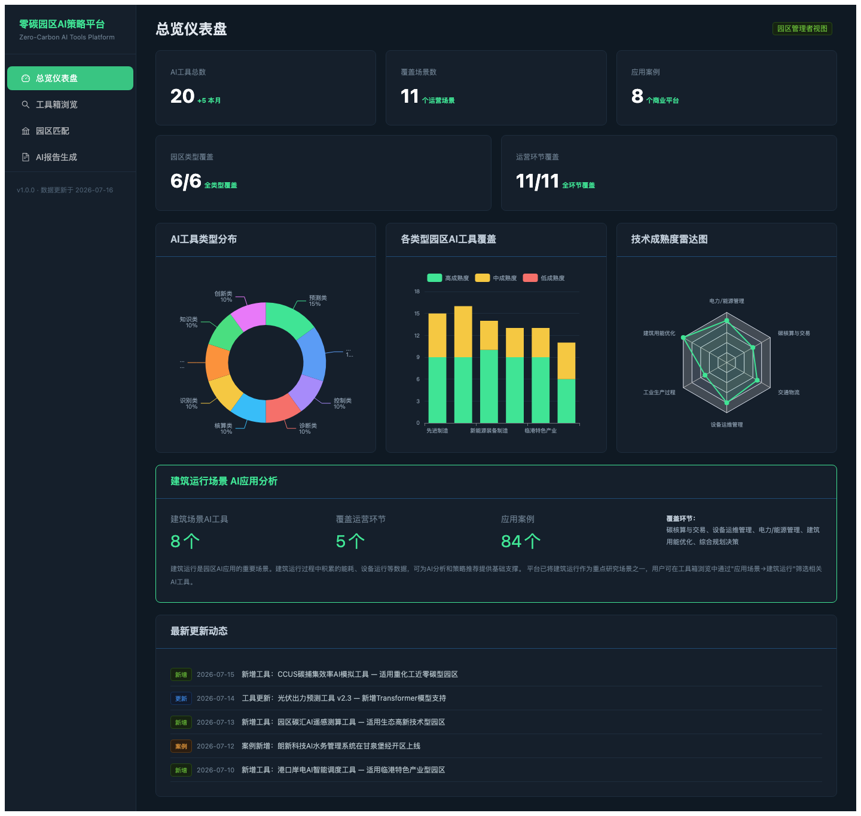
图5 总览仪表盘（Dashboard）— KPI统计卡片 + 4大可视化图表 + 建筑场景专区

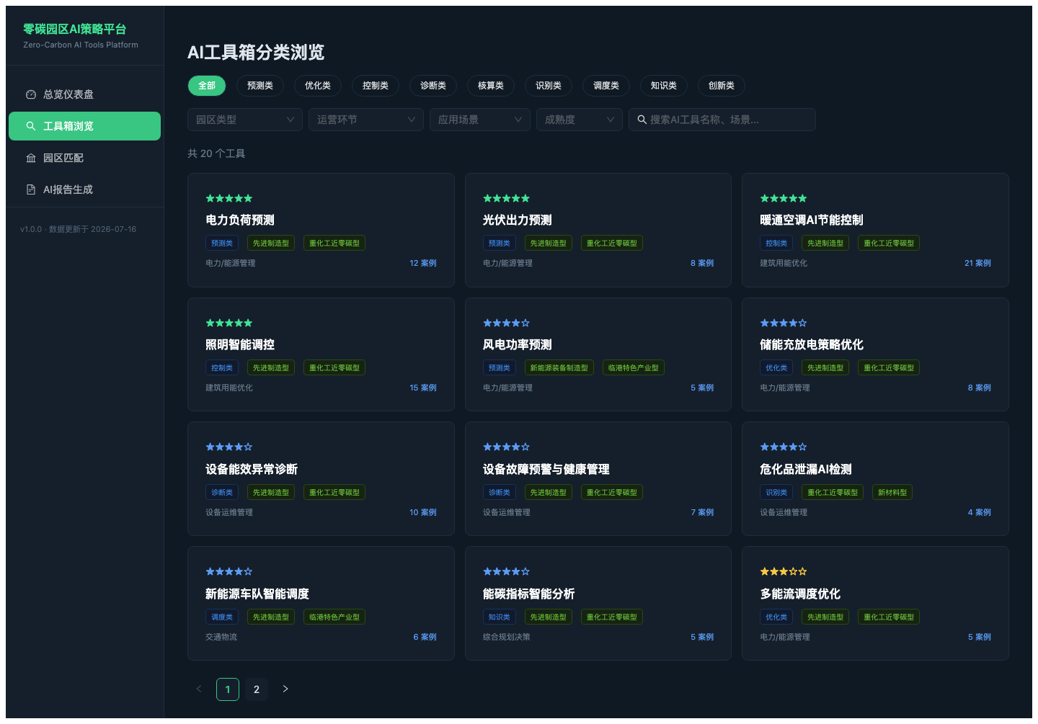
图6 工具箱浏览 — 多维度筛选 + 卡片式分页列表

2.6 前后端数据流总览
截至本周，平台已实现完整的"数据采集 → API暴露 → 前端展示 → AI增强"数据流闭环，共提供7个API端点（5个GET + 2个POST），前端5个页面覆盖全部核心功能。
方法 | 路径 | 功能 | 阶段
GET | /api/health | 健康检查 | 基础
GET | /api/dashboard | KPI+图表聚合数据 | 一
GET | /api/tools | 工具列表（筛选+分页） | 一
GET | /api/tools/{id} | 工具详情+关联案例 | 一
GET | /api/parks | 园区列表 | 一
GET | /api/match?park_id=X | 规则匹配 | 二
POST | /api/agent/match | AI智能匹配（NEW） | 三
POST | /api/agent/report | AI报告生成（NEW） | 三

三、中期检查与文档产出

3.1 中期检查表
本周完成了课题中期检查表的撰写与提交，系统性地梳理了项目全貌。检查表以"图文并茂"的方式呈现，嵌入全部9张图片（2张设计稿+7张运行截图），总文档约2.4MB。五大章节覆盖：实践工作进展摘要（含三阶段进度表+平台截图展示）、阶段性总结（含定位演变+15园区调研发现+九大分类体系+技术架构结论）、下一步工作计划（4必做+4选做+3周时间线）、未按计划完成的内容及原因、存在问题与建议（含课题分工+软著申请建议）。

3.2 平台Demo页面
为方便向老师、同学或评审人员展示平台功能，制作了自包含的离线Demo页面（platform-demo.html，3.4MB）。所有8张截图以Base64内嵌，无需附带图片文件夹；展示5个核心页面+设计稿+技术架构图；包含平台亮点Feature Grid、KPI统计卡片、技术栈标签；响应式布局，手机端也能正常浏览；双击即可在任何浏览器打开，可通过微信/邮件直接分享。

3.3 其他产出物
产出物 | 文件名 | 说明
中期检查表（Word） | 中期检查表-已填写.docx | 正式版，2.4MB，含9张图片
中期检查表（MD） | 中期检查表-已填写.md | Markdown版，15KB
平台Demo | platform-demo.html | 离线可分享，3.4MB
运行截图集 | screenshot-01~07-*.png | 7张高清截图
进度追踪 | platform-dev-progress.md | 更新至阶段三完成

四、本周形成的阶段性认识

4.1 关于AI Agent模块设计

（1）Demo + AI双轨架构是关键设计。
对于大学课程项目，平台的可演示性至关重要。Demo模板模式确保在不依赖任何外部API的情况下，平台仍能展示完整功能。而AI模式则展示了LLM的实际推理能力。两者的结合使得平台在"可靠性"和"先进性"之间取得了良好平衡。

（2）OpenAI兼容SDK极大降低了多供应商切换成本。
DeepSeek API和Claude API都兼容OpenAI的接口格式（/v1/chat/completions），只需修改base_url和api_key即可完成切换，无需任何代码改动。

（3）分章节Prompt比单次Prompt质量更高。
报告生成采用5次独立API调用，而非一次生成全部内容。优势：每章节有独立的System Prompt和针对性指令；单章节失败不影响其他章节（容错性好）；Token消耗可控，每章节独立预算。

（4）前端Markdown渲染的轻量化实践。
未使用react-markdown等第三方库，而是实现了一个约80行的SimpleMarkdown组件，覆盖了报告所需的全部格式（标题、列表、粗体、引用块、代码、分隔线），减少了约50KB的包体积。

4.2 关于项目整体进展
对比三周前的初始计划，项目在以下方面实现了突破：
维度 | 初始计划 | 当前状态 | 变化
定位 | 单园区AI评估工具 | AI赋能零碳园区  策略平台系统 | ⬆️ 重大升级
场景覆盖 | 仅建筑运行 | 建筑+能源+工业+交通  +碳汇+供应链+规划 | ⬆️ 7倍扩展
技术栈 | Streamlit原型 | React+FastAPI+LLM  完整生产级架构 | ⬆️ 生产级
AI能力 | 无 | 智能匹配+报告生成  +多供应商可切换 | ⬆️ 新增
可演示性 | 仅本地 | 离线Demo+运行截图  +API文档+设计稿 | ⬆️ 多形态
交付物 | 开题/中期/结题报告 | +周报×4 + Demo页面  +截图集 + 设计稿 | ⬆️ 超额

4.3 关于2人小组的协作经验
- （1）明确分工但保持知识交叉：柯谨负责数据采集与内容建设（园区调研、工具条目撰写），徐青杨负责技术开发（前后端+AI集成），但双方通过周报共同参与设计讨论。
- （2）周报驱动沟通：每周周报不仅是汇报工具，也是项目方向对齐和设计决策的记录，有效避免了"各自闷头做"的问题。
- （3）AI辅助开发提效显著：平台代码中约70%由AI辅助生成，2人小组在3周内完成了通常需要4-5周的工作量。

五、下一步工作计划

5.1 必做任务（第5周）
序号 | 任务 | 说明 | 优先级
1 | 配置真实LLM API | 注册DeepSeek API，完成AI匹配和报告的真实验证测试 | 🔴 高
2 | 扩充工具条目 | 增加10-15个非建筑场景工具（交通物流、水资源、废弃物、碳汇），目标30-35个 | 🔴 高
3 | 开题报告定稿 | 根据中期反馈完善并提交正式版开题报告 | 🔴 高
4 | 用户测试 | 邀请2-3名同学模拟园区管理者/政策制定者角色试用平台，收集反馈 | 🟡 中

5.2 选做任务
- 5. 双碳新闻模块 — 新增新闻资讯页面，种子数据+RSS订阅，展示气候变化/双碳政策/零碳园区相关动态
- 6. 知识抓取Agent — 实现从网络公开数据源自动抓取AI工具和案例
- 7. PDF报告导出 — AI生成的在线报告支持一键导出为PDF/DOCX格式
- 8. SaaS化部署 — 将平台部署至Vercel+Railway，实现公网可访问的在线服务

5.3 结题准备（第6周）
- • 答辩PPT制作（20-25页，包含平台演示视频或Live Demo）
- • 结题报告撰写
- • 软著申请材料准备（目标：知识库扩充至30+工具后申请）

六、遇到的问题与解决方案
问题 | 解决方案 | 经验总结
DeepSeek API国内访问偶尔超时 | 设置60s超时+失败自动降级Demo模式 | 外部API依赖必须设计降级策略
报告页面内容过多导致截图工具崩溃 | 改为通过API获取数据、自定义HTML渲染后截图 | 长内容页面截图应分段或简化处理
TypeScript类型错误  （缺少Row/Col导入） | 逐文件检查导入声明 | 新页面模板应包含完整的  antd组件导入清单
pip安装openai包网络不稳定 | 切换清华镜像源（pypi.tuna.tsinghua.edu.cn） | 国内开发环境建议配置国内pip镜像

附录：本周代码与交付物清单

A.1 新增文件（8个）
文件路径 | 功能说明
backend/app/config.py | 环境变量加载（LLM_API_KEY等）
backend/app/services/__init__.py | 服务层入口
backend/app/services/llm_service.py | LLM调用封装（OpenAI兼容SDK）
backend/app/routers/agent.py | AI Agent API路由（match+report）
backend/.env | LLM配置（API Key等）
backend/.env.example | 配置模板文件
frontend/src/pages/Report.tsx | AI报告生成页面
platform-demo.html | 离线Demo展示页面（3.4MB）

A.2 修改文件（8个）
文件路径 | 修改内容 | 变更量
backend/requirements.txt | +openai +python-dotenv | +2行
backend/app/schemas.py | +AgentMatchResult等5个新Schema | +60行
backend/app/main.py | 注册agent路由 | +2行
frontend/src/api/client.ts | +Agent API类型和post方法 | +40行
frontend/src/App.tsx | +/report路由 | +2行
frontend/src/components/Layout.tsx | +AI报告生成导航项 | +3行
frontend/src/pages/ParkMatch.tsx | +AI智能匹配Tab（重写） | 重构
memory/platform-dev-progress.md | 更新至阶段三完成 | 重写

A.3 产出文件
产出物 | 文件名 | 说明
中期检查表（Word） | 中期检查表-已填写.docx | 2.4MB，含9张图片
中期检查表（MD） | 中期检查表-已填写.md | 15KB
平台Demo | platform-demo.html | 3.4MB，自包含离线页面
运行截图（7张） | screenshot-01~07-*.png | Dashboard/工具/匹配/报告
本周周报 | 面向零碳园区策略第四周报-柯谨 徐青杨.docx | 本文档

A.4 平台核心截图一览

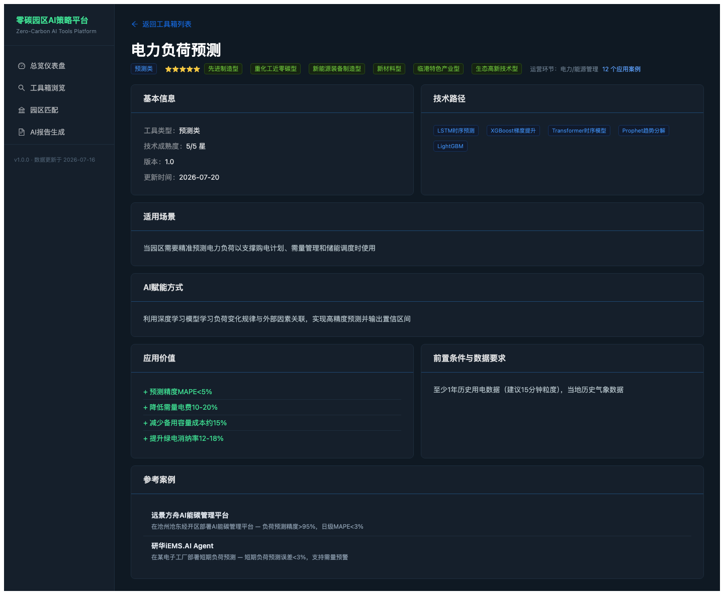
附图A 工具详情页 — 完整技术路径、应用场景、量化价值主张、参考案例

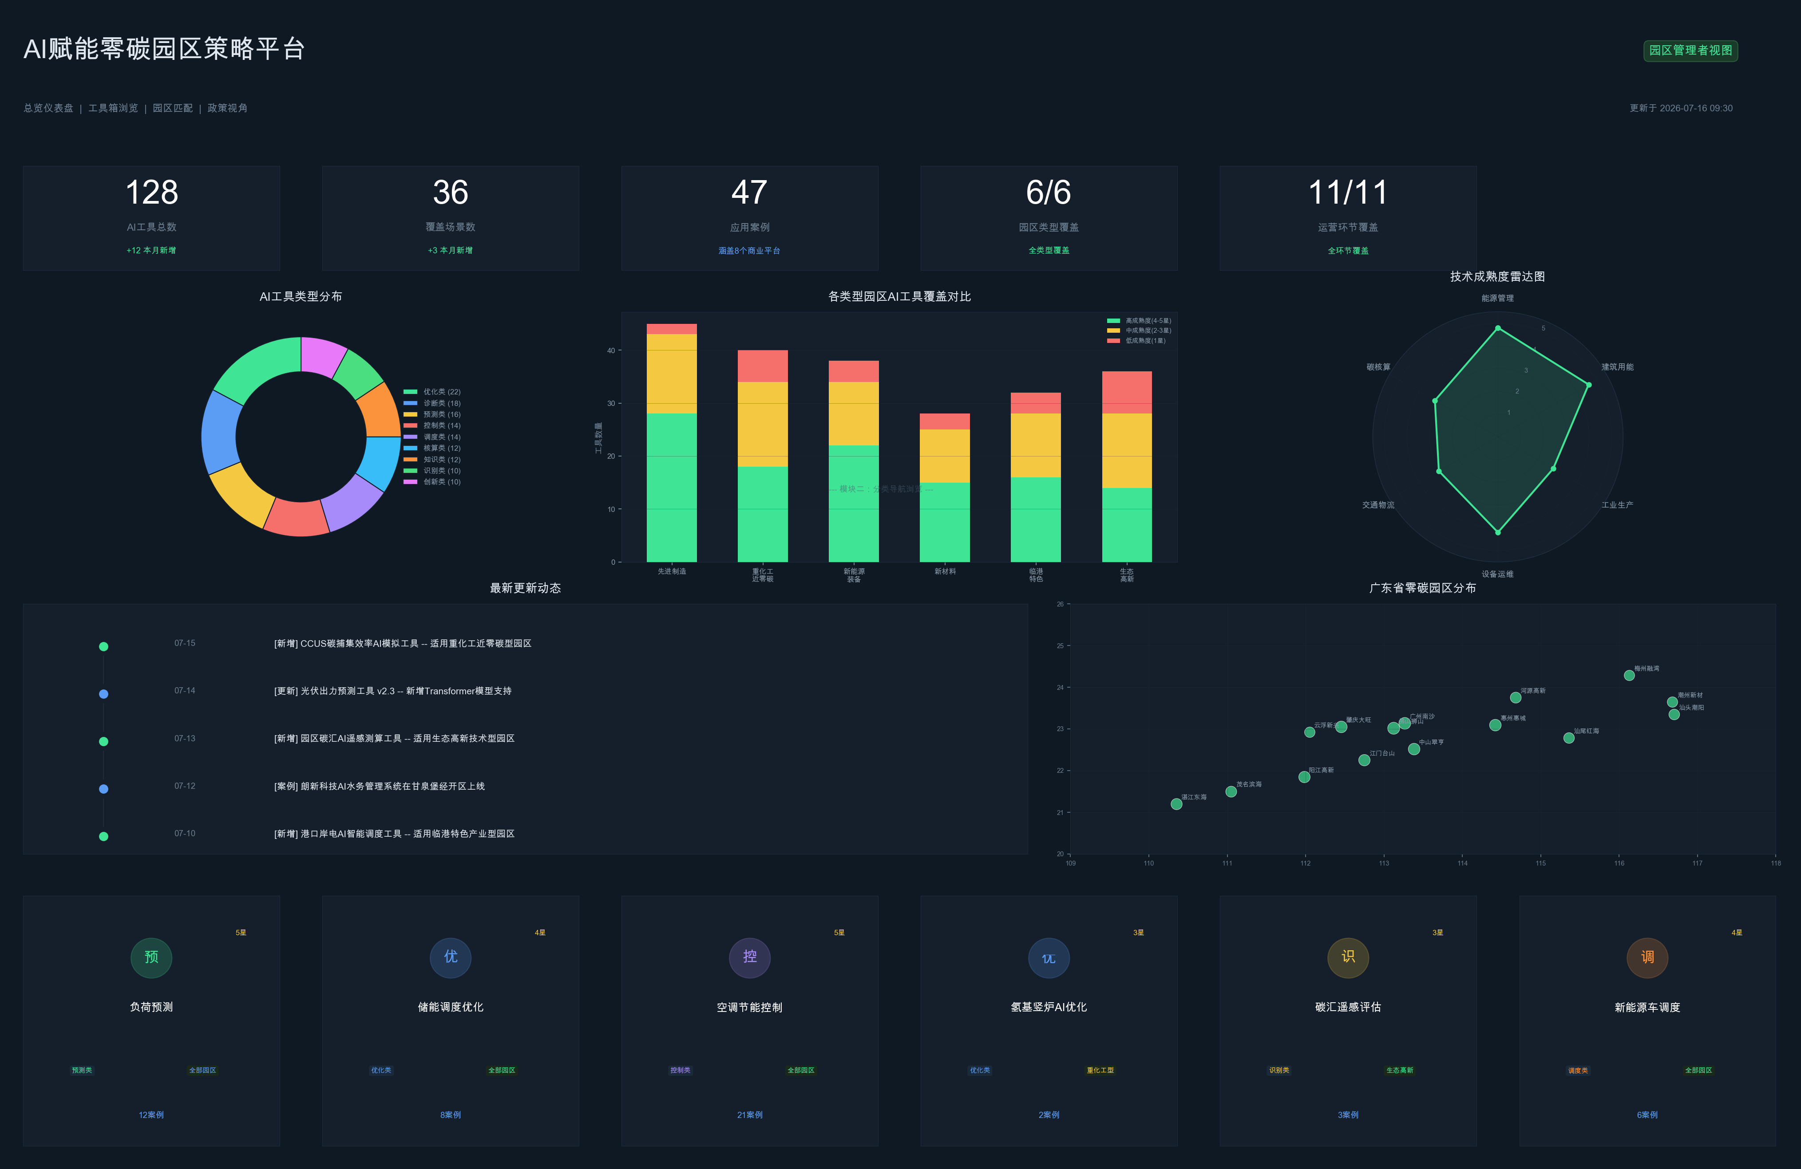
附图B 总览仪表盘设计稿 — KPI卡片 + 饼图 + 热力图 + 雷达图

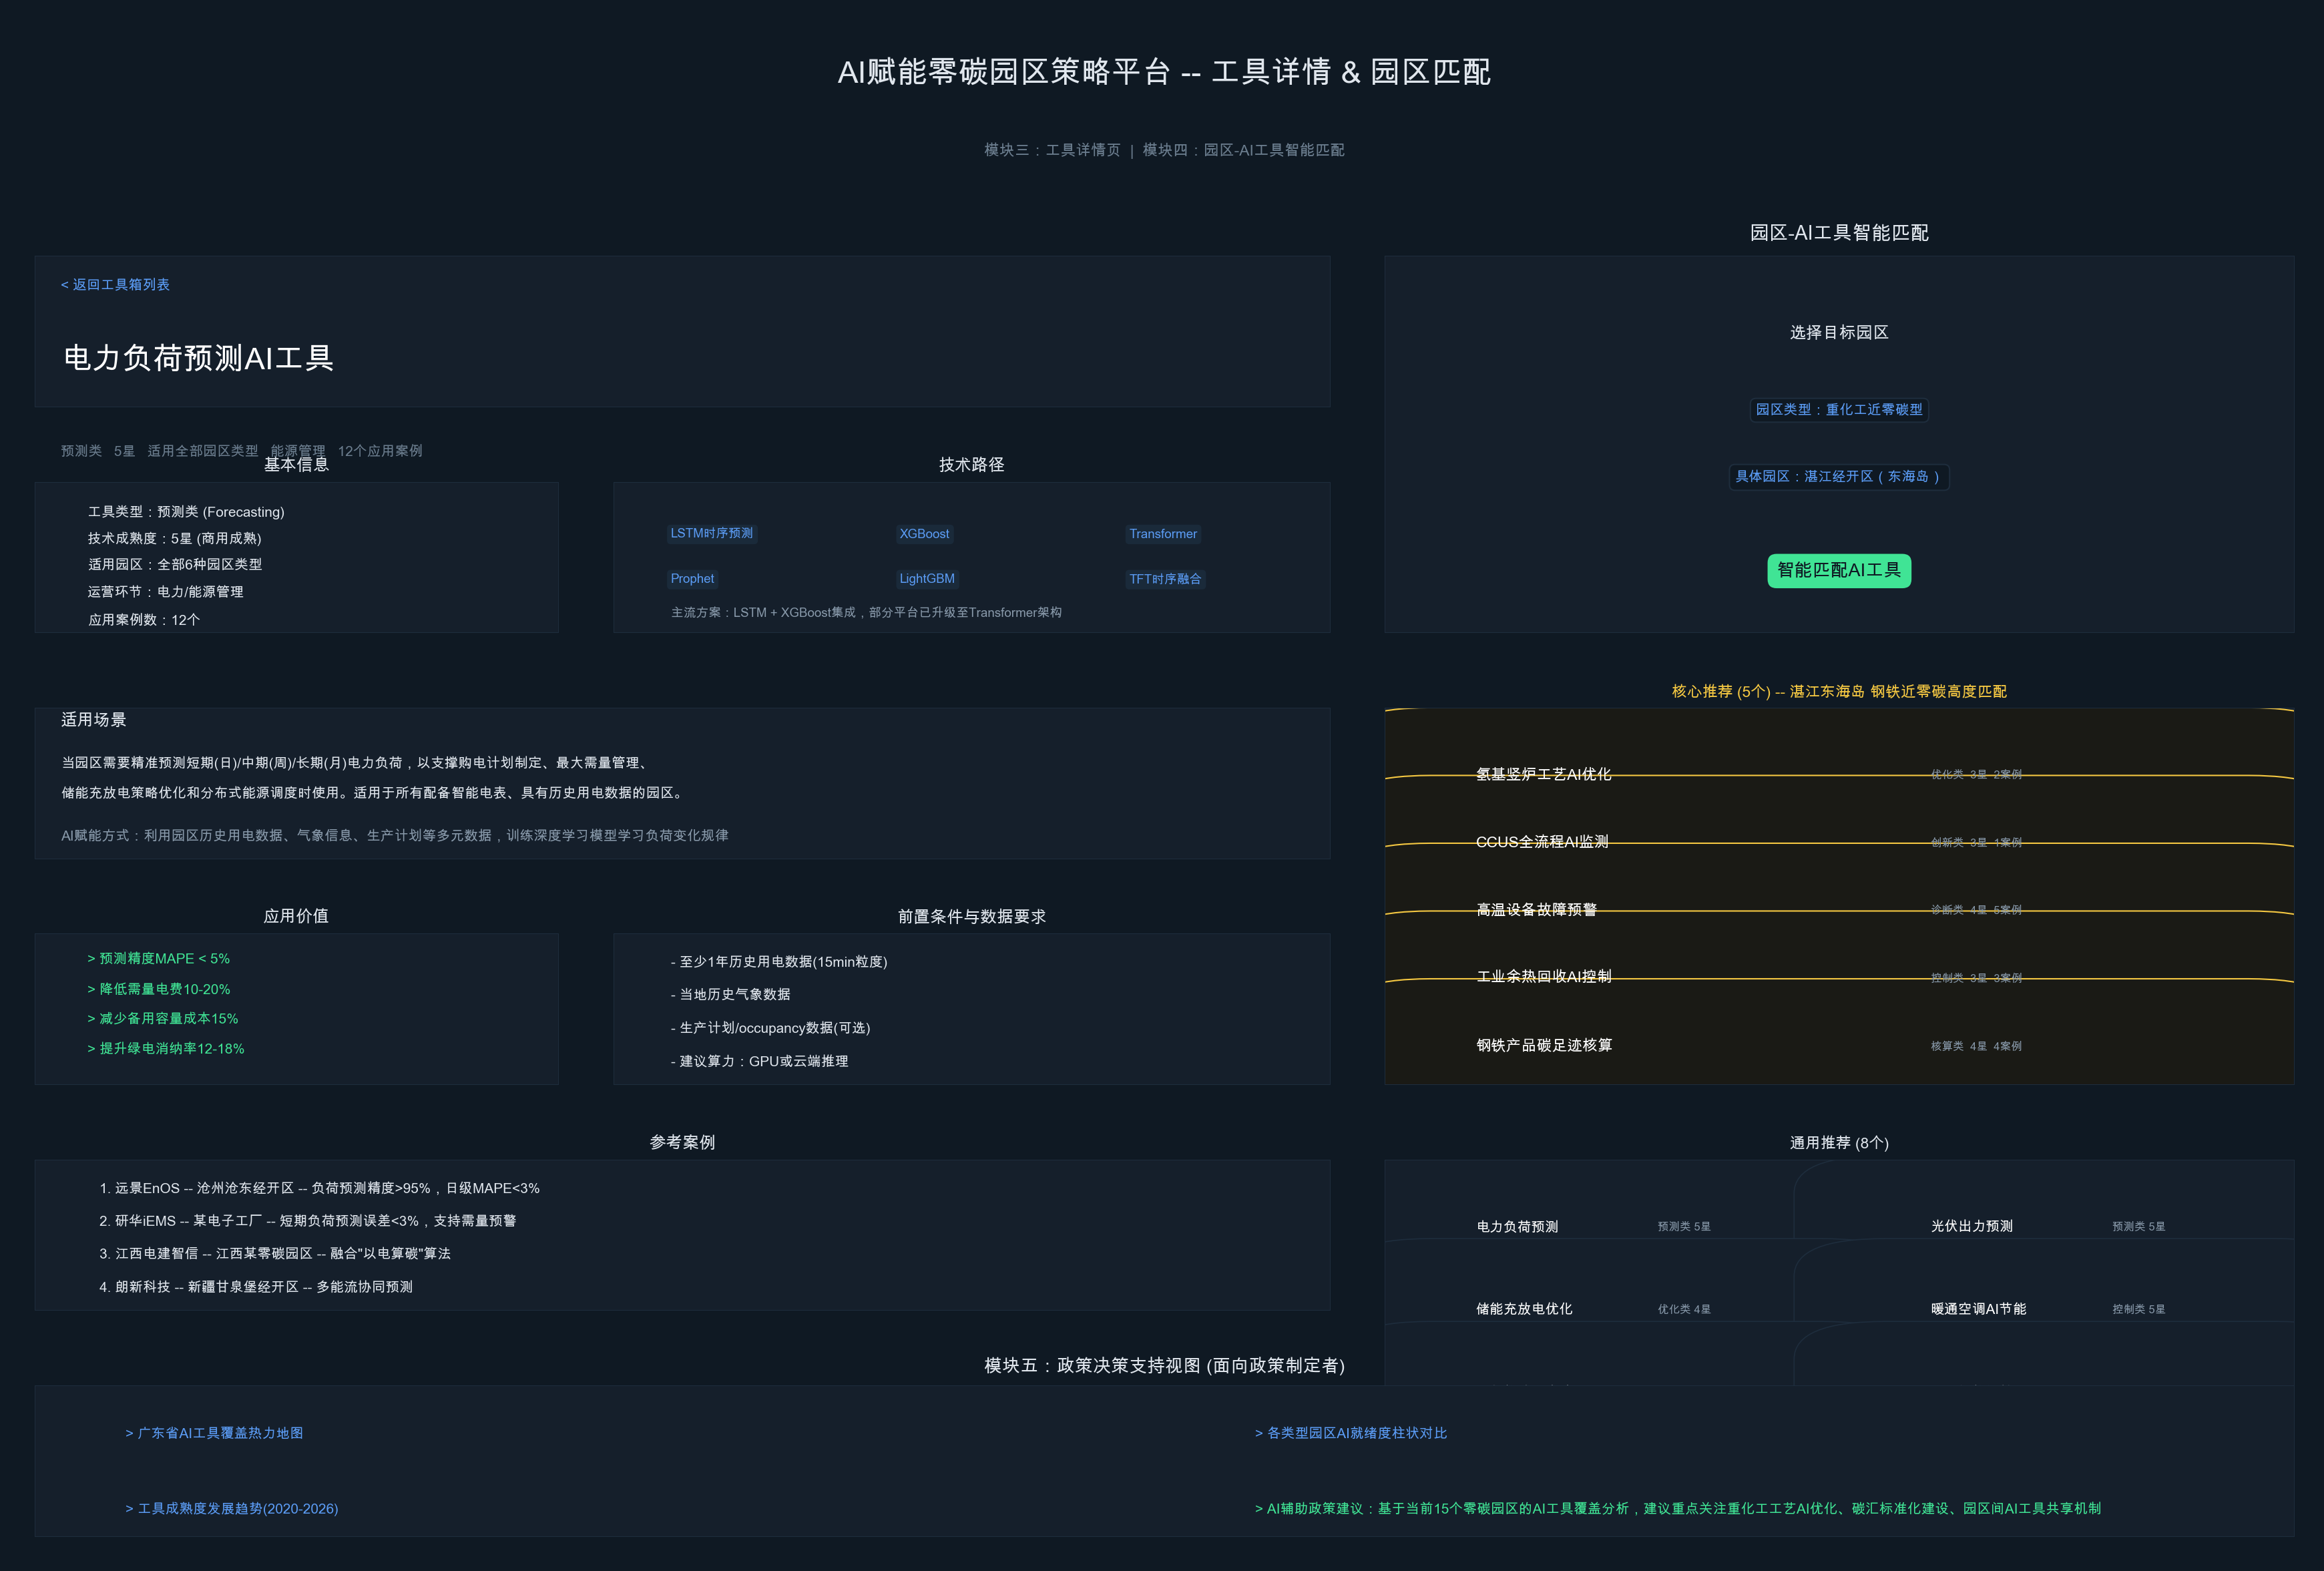
附图C 工具详情+园区匹配设计稿

导师签名：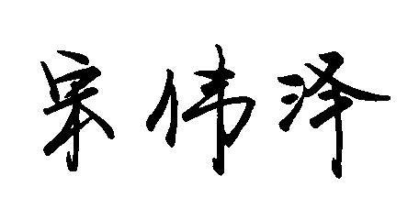

参考资料
- OpenAI. Chat Completions API Reference. https://platform.openai.com/docs/api-reference/chat
- DeepSeek. API Documentation. https://platform.deepseek.com/api-docs
- Anthropic. Messages API Reference. https://docs.anthropic.com/en/api/messages
- FastAPI. OpenAPI and JSON Schema. https://fastapi.tiangolo.com/
- Ant Design 5. Components Documentation. https://ant.design/components/overview
- 广东省发展改革委等.《广东省零碳园区建设名单（第一批）》(粤发改资环函〔2026〕435号). 2026.

— 本周报为第四周（2026年7月17日-7月22日）课题进展汇报 —
重点反映了阶段三AI Agent开发成果、中期检查表撰写及平台Demo制作工作

